TRƯỜNG THPT ……………  TỔ TOÁN  MÃ ĐỀ: 102 | ĐỀ KIỂM TRA CHƯƠNG I – NĂM HỌC 2026 – 2027  ỨNG DỤNG ĐẠO HÀM ĐỂ KHẢO SÁT VÀ VẼ ĐỒ THỊ HÀM SỐ  MÔN: TOÁN 12  Thời gian làm bài: 45 phút, không kể thời gian phát đề
Họ và tên: ……………………………………………… Lớp: ……… Số báo danh: ………
PHẦN I. Câu trắc nghiệm nhiều phương án lựa chọn. Thí sinh trả lời từ câu 1 đến câu 6. Mỗi câu hỏi thí sinh chỉ chọn một phương án.
Câu 1. Cho hàm số $y=f(x)$ có bảng biến thiên như sau. Điểm cực tiểu của đồ thị hàm số đã cho là
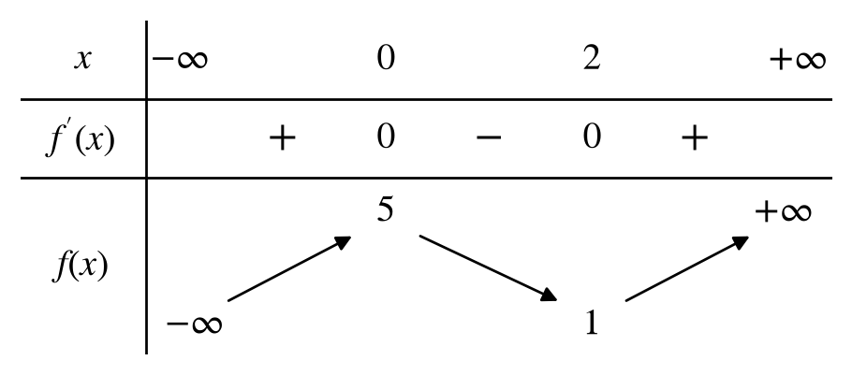
A. $\left(1;2\right)$. | B. $\left(0;5\right)$. | C. $\left(2;1\right)$. | D. $\left(2;5\right)$.
Câu 2. Cho hàm số $y=f(x)$ có đồ thị như hình vẽ bên. Giá trị cực tiểu của hàm số đã cho bằng
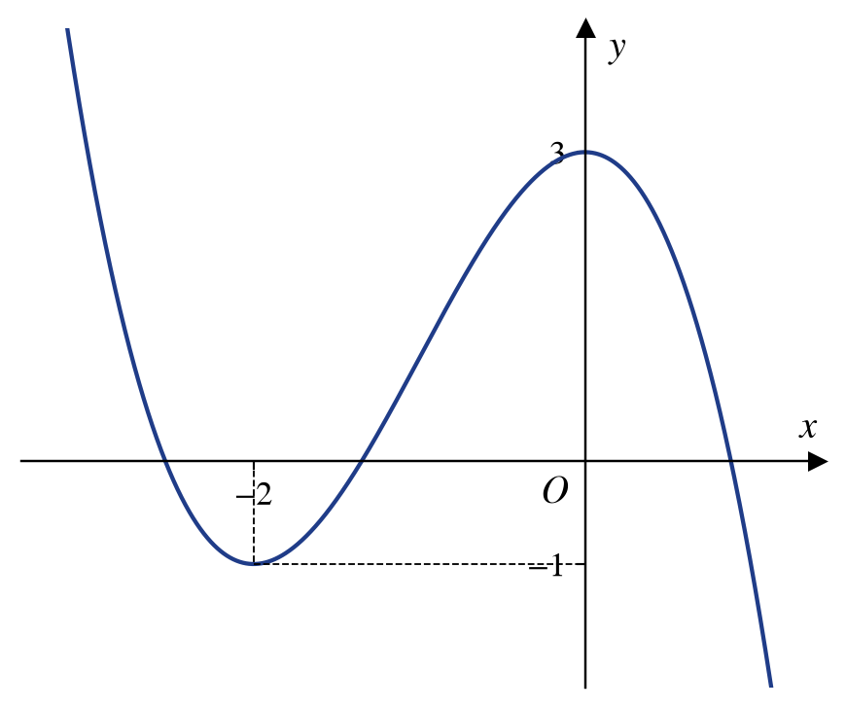
A. $3$. | B. $0$. | C. $−2$. | D. $−1$.
Câu 3. Cho hàm số $y=f(x)$ có đồ thị như hình vẽ bên (các đường nét đứt là các đường tiệm cận). Tiệm cận xiên của đồ thị hàm số là
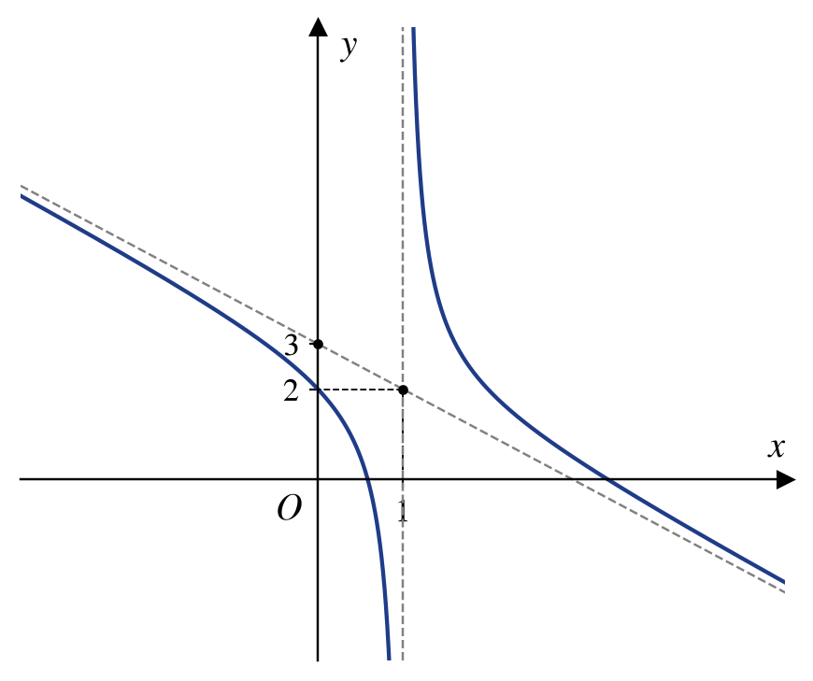
A. $y=x+3$. | B. $y=−x+3$. | C. $y=−x−3$. | D. $x=1$.
Câu 4. Cho hàm số $y=\frac{ax+b}{cx+d}$ có đồ thị như hình vẽ bên. Tâm đối xứng của đồ thị hàm số là
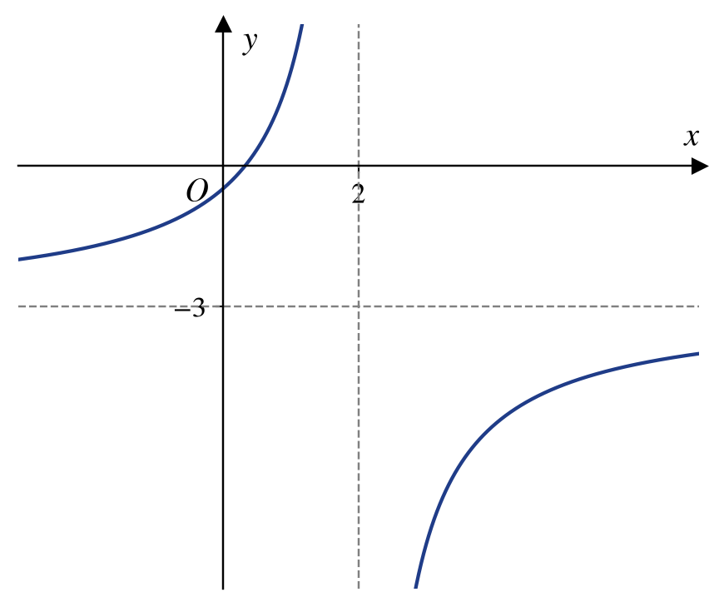
A. $I(2;−3)$. | B. $I(−3;2)$. | C. $I(−2;−3)$. | D. $I(2;3)$.
Câu 5. Tiệm cận xiên của đồ thị hàm số $y=\frac{x^{2}−2x+3}{x+1}$ là đường thẳng
A. $y=x−2$. | B. $y=x−3$. | C. $y=x+3$. | D. $x=−1$.
Câu 6. Đồ thị trong hình vẽ bên là của hàm số nào dưới đây?
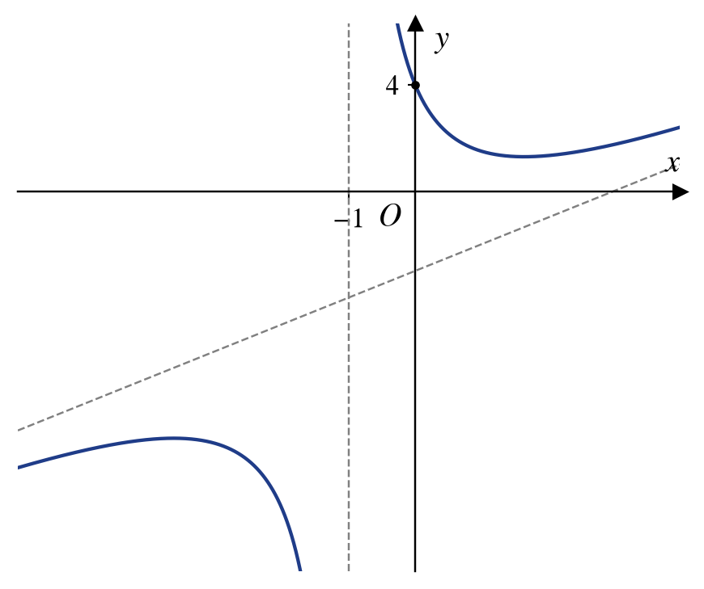
A. $y=\frac{x^{2}−2x+4}{x+1}$. | B. $y=\frac{x^{2}−2x−4}{x+1}$.
C. $y=\frac{x^{2}−2x+4}{x−1}$. | D. $y=\frac{x^{2}+2x+4}{x+1}$.
PHẦN II. Câu trắc nghiệm đúng sai. Thí sinh trả lời từ câu 1 đến câu 2. Trong mỗi ý a), b), c), d) ở mỗi câu, thí sinh chọn đúng hoặc sai.
Câu 1. Cho hàm số $y=f(x)=x^{3}+3x^{2}+1$ có bảng xét dấu đạo hàm như sau.
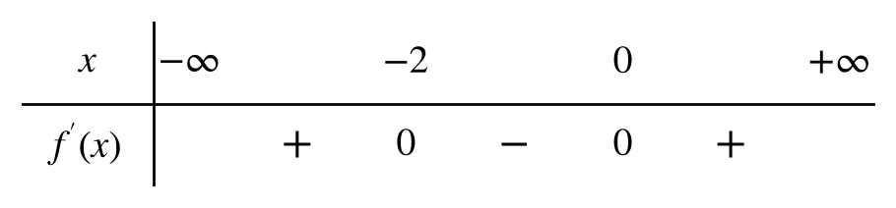
a) Hàm số nghịch biến trên khoảng $\left(0;+∞\right)$.
b) Hàm số có hai điểm cực trị.
c) Giá trị cực đại của hàm số bằng $5$.
d) Giá trị cực tiểu của hàm số bằng $2$.
Câu 2. Từ một tấm tôn hình vuông cạnh $36$ cm, người ta cắt bỏ ở bốn góc bốn hình vuông bằng nhau cạnh $x$ (cm) rồi gấp lại thành một khay ươm cây giống không nắp.
a) Thể tích của hộp là $V(x)=x^{2}(36−2x)$ $\left({\text{cm}}^{3}\right)$ với $0<x<18$.
b) $V^{′}(x)=(36−2x)(36−6x)$.
c) Thể tích hộp lớn nhất khi $x=9$.
d) Thể tích lớn nhất của hộp là $3 456$ ${\text{cm}}^{3}$.
PHẦN III. Câu trắc nghiệm trả lời ngắn. Thí sinh trả lời từ câu 1 đến câu 3.
Câu 1. Cho hàm số $y=f(x)$ có bảng biến thiên như sau. Đồ thị hàm số $y=f(x)$ có tất cả bao nhiêu đường tiệm cận đứng và tiệm cận ngang?
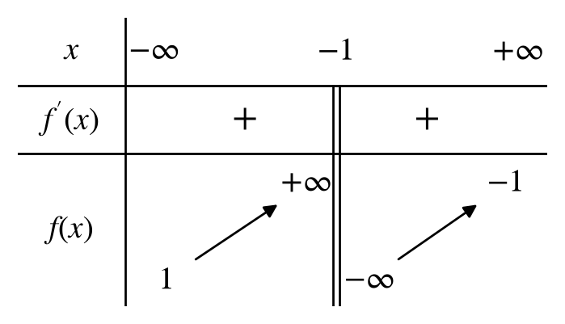
Câu 2. Tìm giá trị lớn nhất của hàm số $f(x)=−3x^{2}+18x$ trên đoạn $\left[0;4\right]$.
Câu 3. Biết đồ thị hàm số $y=\frac{x^{2}+bx+c}{x+1}$ có điểm cực tiểu là $A(1;5)$. Tính $T=b+c$.
------------- HẾT -------------
Thí sinh không được sử dụng tài liệu. Giám thị không giải thích gì thêm.

